1. Број дијагонала из једног темена петнаестоугла је:
- ништа од понуђеног
- 16
- 17
- 15

2. Број страница многоугла у коме се из једног темена може повући 14 дијагонала је:
- ништа од понуђеног
- 16
- 18
- 15
- 17

3. Ако многоугао има 54 дијагонала, онда има
- 10 темена
- 11 темена
- 12 темена
- ништа од понуђеног
- 14 темена

4. Број дијагонала многоугла израчунава се по формули:

1. 2.
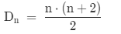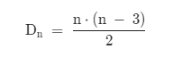
3. 4.
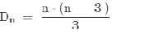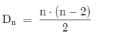

5. Број дијагонала из једног темена многоугла:
- dn ​= n + 3
- dn = n − 3
- dn ​= n – 2

6. Број дијагонала које се могу повући из једног темена седмоугла је:
- 5 c. 4
- 3 d. 6

7. Број дијагонала које можемо повући из ЈЕДНОГ темена петнаестогула је (напиши бројем, не речима)

8. Укупан број дијагонала деветанестоугла је
- 165 3. 152
- 154 4.123

9. Укупан број дијагонала петнаестоугла је ...(напиши бројем, не речима)

10. Да ли је скуп тачака на слици многоугао?
- Не.
- Да.

11. Дијагонала је дуж која спаја:
- Било која два темена многоугла.
- Два несуседна темена многоугла.
- Сва темена многоугла.
- Два суседна темена многоугла.

12. Mногоугао на слици је:

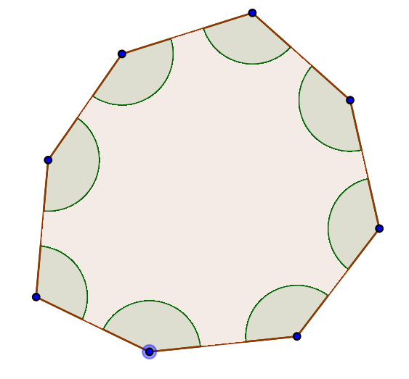

13. Многоугао у коме свако теме има 5 несуседних темена зовемо:
- Седмоугао
- Петоугао
- Троугао
- Осмоугао
- Шестоугао

14. Koлико суседних темена има свако теме неког многоугла?

15. Који правилан многоугао чини саће пчела?
- шестоугао
- осмоугаo
- дванаестоугао
- призма
- троугао

16. Код ког многоугла је укупан број дијагонала једнак броју страница?
- код квадрата
- код шестоугла
- код четвороугла
- код троугла
- код петоугла

